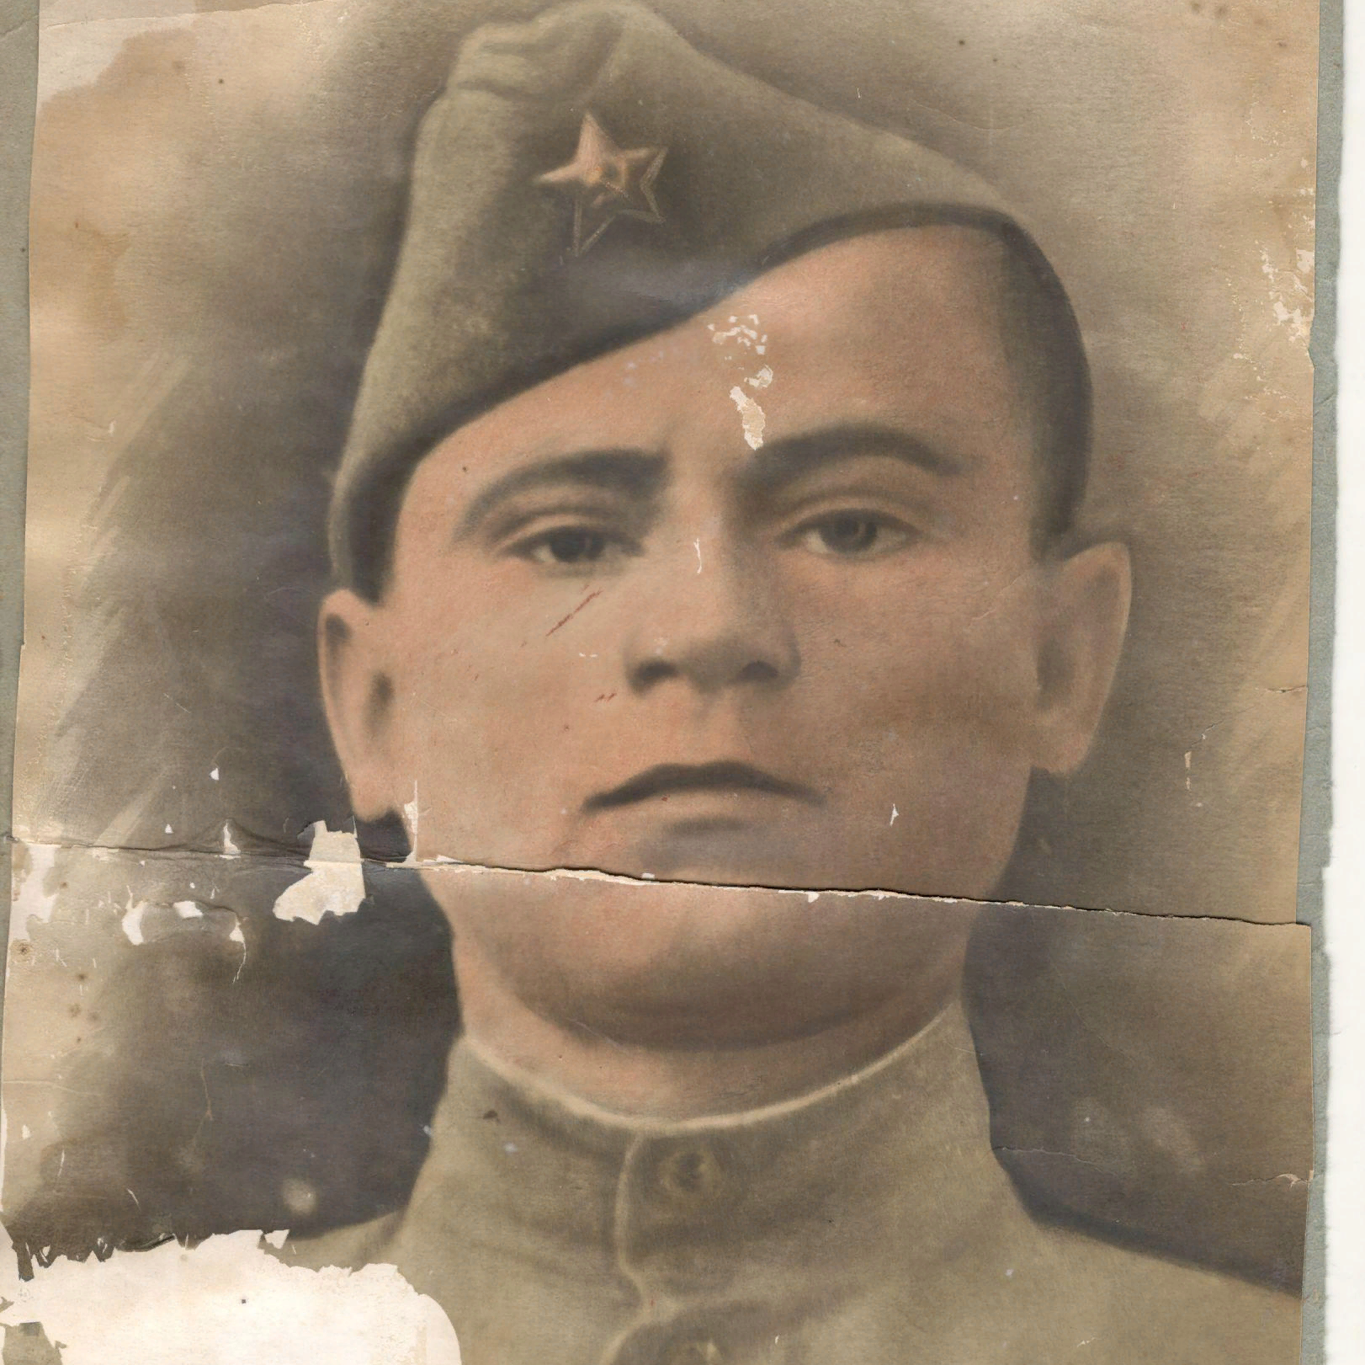

**Павлов**

**Мариел Яковлевич**